**Дорога не терпит шалости**



***« Правила поведения на остановке маршрутного транспорта»***

* Не ускоряйте шаг и не бегите вместе с ребенком на остановку нужного маршрутного транспорта. Объясните ребенку, что это опасно, лучше подождать следующий автобус.
* На остановках маршрутного транспорта держите ребенка крепко за руку. Нередки случаи, когда ребенок вырывается и выбегает на проезжую часть.
* Переходите проезжую часть только на пешеходных переходах.
* Не обходите маршрутный транспорт спереди или сзади.
* Если поблизости нет пешеходного перехода, дождитесь, когда транспорт отъедет подальше, и переходите дорогу в том месте, где она хорошо просматривается в обе стороны.
* При высадке из автобуса, такси выходите первыми. В противном случае ребенок может упасть или выбежать на проезжую часть дороги.

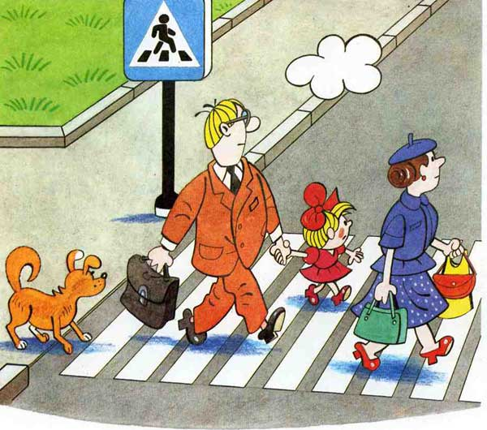

***«Правила перевозки детей в автомобиле»***

* Всегда пристегивайтесь ремнями безопасности и объясняйте ребенку, зачем это нужно делать.
* Если это правило автоматически выполняется Вами, то оно будет способствовать формированию у ребенка привычки пристегиваться ремнем безопасности.
* Ремень безопасности для ребенка должен иметь адаптер по его росту (чтобы ремень не был на уровне шеи).
* Дети до 12 лет должны сидеть в специальном детском удерживающем устройстве (кресле) или
* занимать самые безопасные места в автомобиле: середину и правую часть заднего сиденья.
* Учите ребенка правильному выходу из автомобиля через правую дверь, которая находится со стороны тротуара.

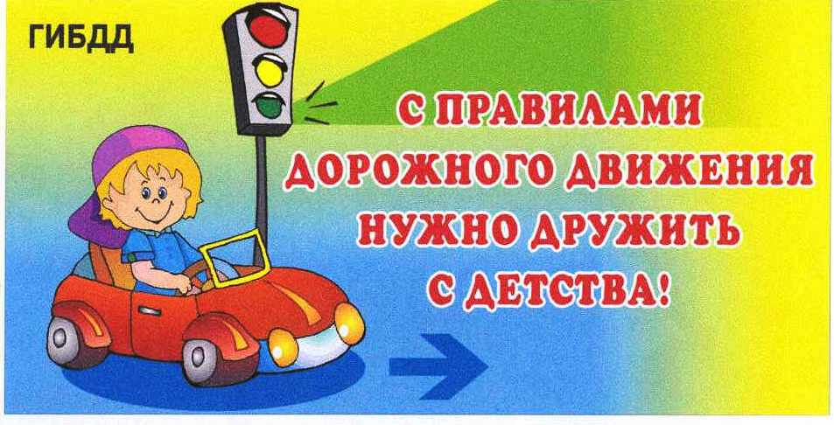

***«Обучение детей наблюдательности на улице»***

* Находясь на улице с дошкольником, крепко держите его за руку.
* Учите ребенка наблюдательности. Если у подъезда стоят транспортные средства или растут деревья, кусты, остановитесь, научите ребенка осматриваться по сторонам и определять, нет ли опасности приближающегося транспорта.
* Если у подъезда дома есть движение транспорта, обратите на это его внимание.
* Вместе с ним посмотрите, не приближается ли транспорт.
* При движении по тротуару держитесь подальше от проезжей части. Взрослый должен находиться со стороны проезжей части.
* Приучите ребенка, идя по тротуару, внимательно наблюдать за выездом автомобилей из арок дворов и поворотами транспорта на перекрестках.
* При переходе проезжей части дороги остановитесь и осмотритесь по сторонам. Показывайте ребенку следующие действия по осмотру дороги: поворот головы налево, направо, еще раз налево. Дойдя до разделительной линии, делайте вместе с ним поворот головы направо. Если нет движения транспорта, продолжайте переход, не останавливаясь, а если есть — остановитесь на линии и пропустите транспорт, держа ребенка за руку.
* Учите ребенка всматриваться вдаль, пропускать приближающийся транcпорт.

***«Причины детского дорожно-транспортного травматизма»***

* Переход дороги в неположенном месте, перед близко идущим транспортом.
* Игры на проезжей части и возле нее.
* Катание на велосипеде, роликах, других самокатных средствах по проезжей части дороги.
* Невнимание к сигналам светофора. Переход проезжей части на красный или желтый сигнал светофора.
* Выход на проезжую часть из-за стоящих машин, сооружений, зеленых насаждений и других препятствий.
* Неправильный выбор места перехода дороги при высадке из маршрутного транспорта. Обход транспорта спереди или сзади.
* Незнание правил перехода перекрестка. Хождение по проезжей части при наличии тротуара.
* Бегство от опасности в потоке движущегося транспорта. Движение по загородной дороге по направлению движения транспорта.

**Соблюдайте правила дорожного движения!**

**Берегите своих детей!**